**Шпет Магдалена Иосифова (Szpetowa Magdalena)**

29 июня 1792 г – крещение (НИАБ 136-13-894, лист 16об, №39/1789-р (ориг))

Лист 16об. **Метрическая запись №39/1792-р (ориг).**

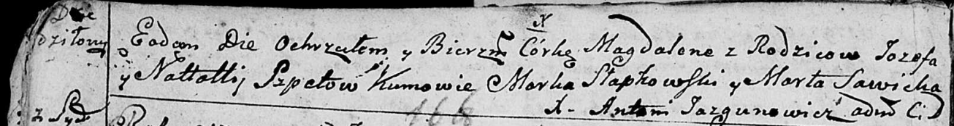

Дедиловичская Покровская церковь. 29 июня 1792 года. Метрическая запись о крещении.

Szpetowna Magdalena – дочь родителей с деревни Дедиловичи.

Szpet Jozef – отец.

Szpetowa Natalla – мать.

Słapkowski Marko - кум.

Sawicka Marta - кума.

Jazgunowicz Antoni – ксёндз.